Информация МБУ ДО ДЮСШ по улучшению качества образовательных услуг.

Доступность сведений о ходе рассмотрения обращений, поступивших в организацию от заинтересованных граждан (по телефону, по электронной почте, с помощью электронных сервисов, доступных на официальном сайте организации). Данный раздел имеет название: (Правила рассмотрения обращения граждан) был создан в октябре 2017 года в связи с переходом на новый хостинг сайта. На сайте созданном в 2015 году была кнопка «Обратная связь» и раздел по правилам рассмотрение обращений, внесения предложений и контактной информацией для размещения обращений.
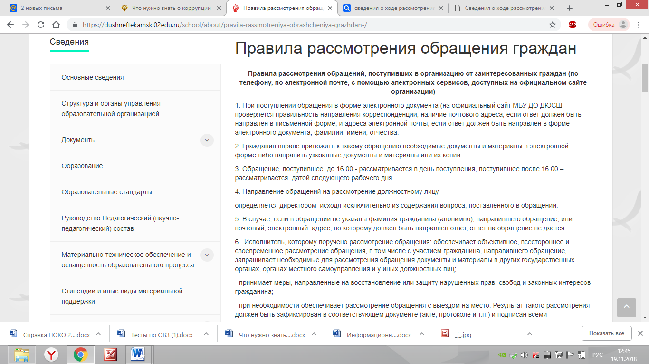
На сегодняшний день на сайте учреждения добавлена информация еще в двух местах:
1. Раздел под названием: Сведения о ходе рассмотрения обращений, поступивших от заинтересованных граждан.
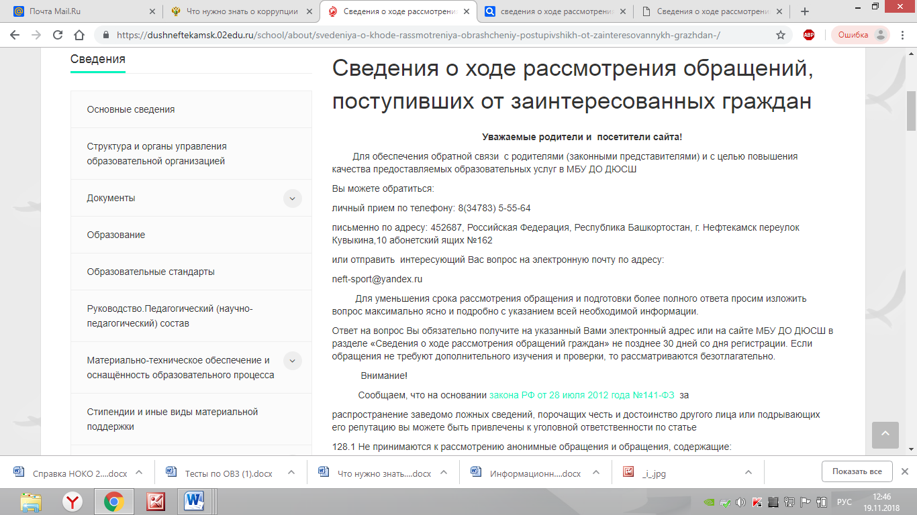
2. Создан баннер справа, под названием: «Сведения о ходе рассмотрения обращений, поступивших от заинтересованных граждан».

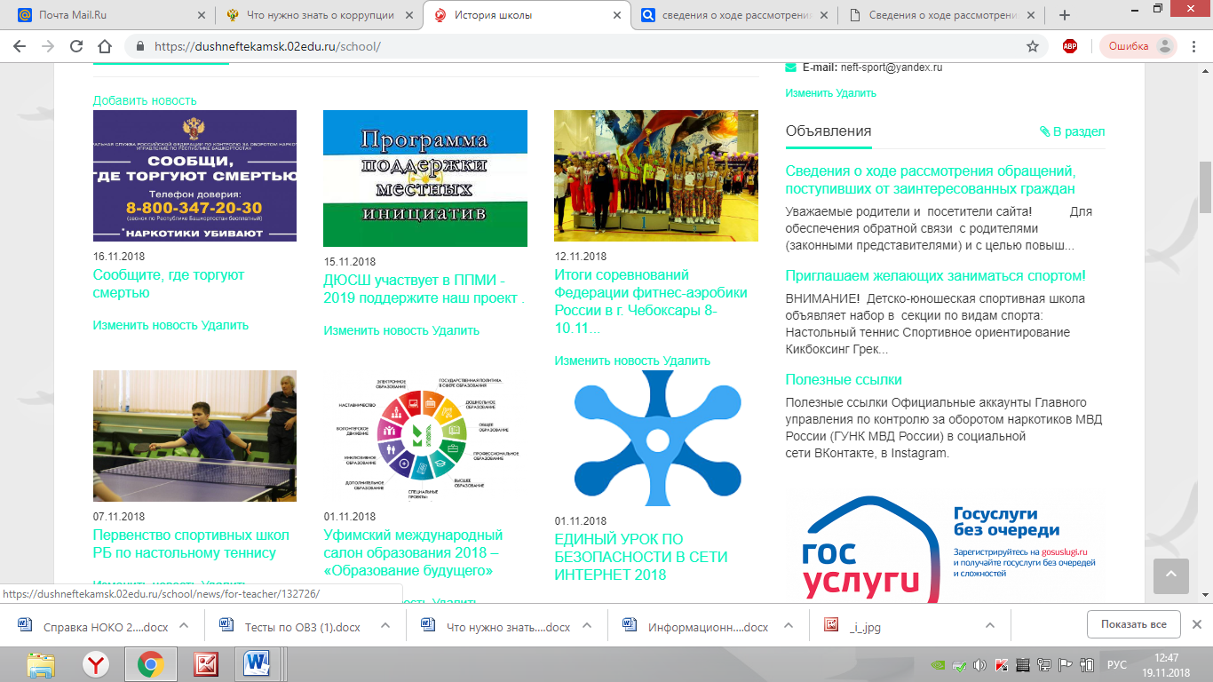

2. Материально -техническое и информационное обеспечение организации.
Данный раздел был создан в соответствии с нормативно-правовыми документами в 2012 году, в 2017 году при переходе на новый хостинг он обновлен. В соответствии с рекомендациями комиссии НОКО добавлена информация следующего содержания: Для работы педагогов в учреждении в методическом кабинете имеется
1 компьютер с выходом в интернет, принтер и сканер.
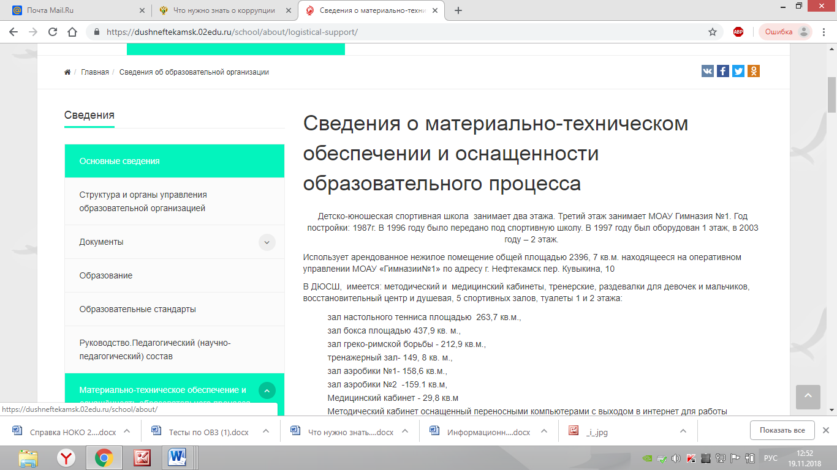

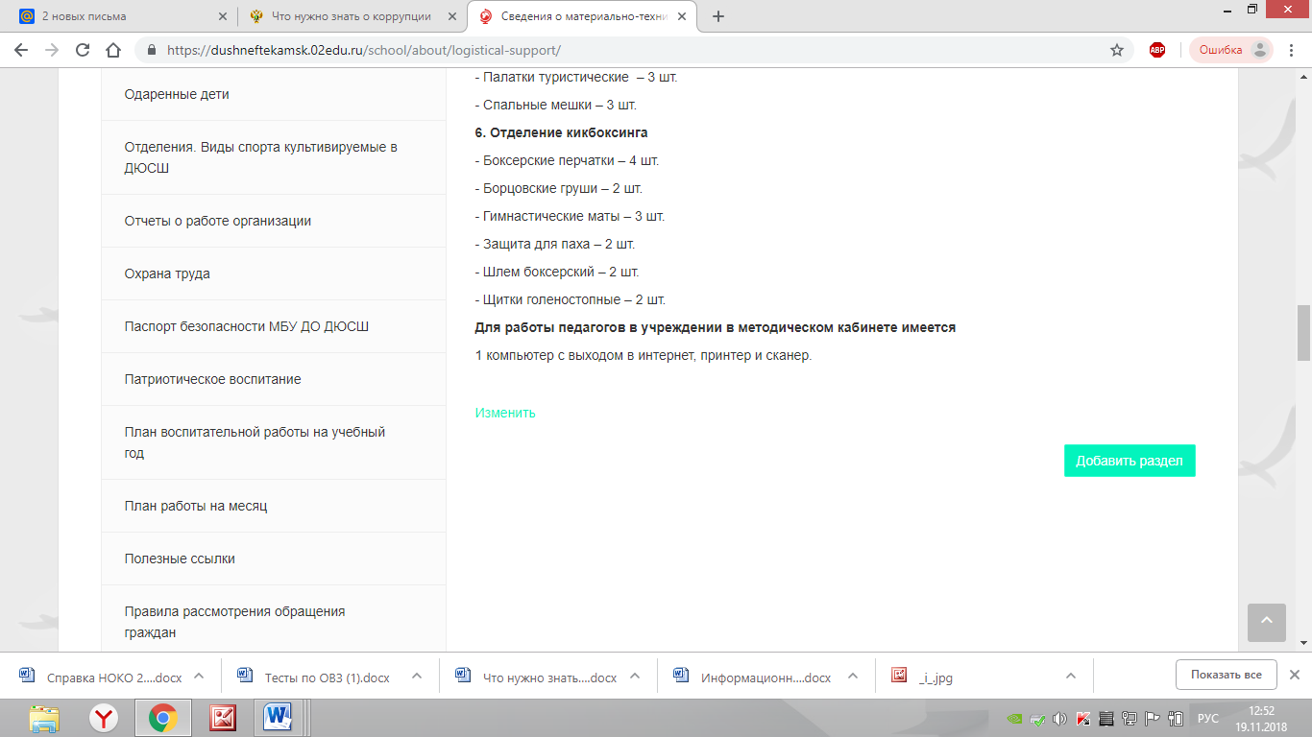

3. Наличие необходимых условий для охраны и укрепления здоровья, организации питания обучающихся.
Условий для охраны и укрепления здоровья обучающихся имеются и соответствуют всем требованиям безопасности.
Среди родителей (законных представителей ) несовершеннолетних обучающихся был проведен опрос по поводу необходимости организации пункта питания в МБУ ДО ДЮСШ. 95% опрошенных высказалась о том, что нет необходимости организации пункта питания в учреждении, так как дети находятся в учреждении не более 2 часов 15 минут (обучающиеся старше 11 лет), а обучающиеся дошкольного и младшего школьного возраста 45 минут и 1 час 30 минут соответственно.
4. Условия для индивидуальной работы с обучающимися.
На сайте создан раздел: опросы и социологические исследования.
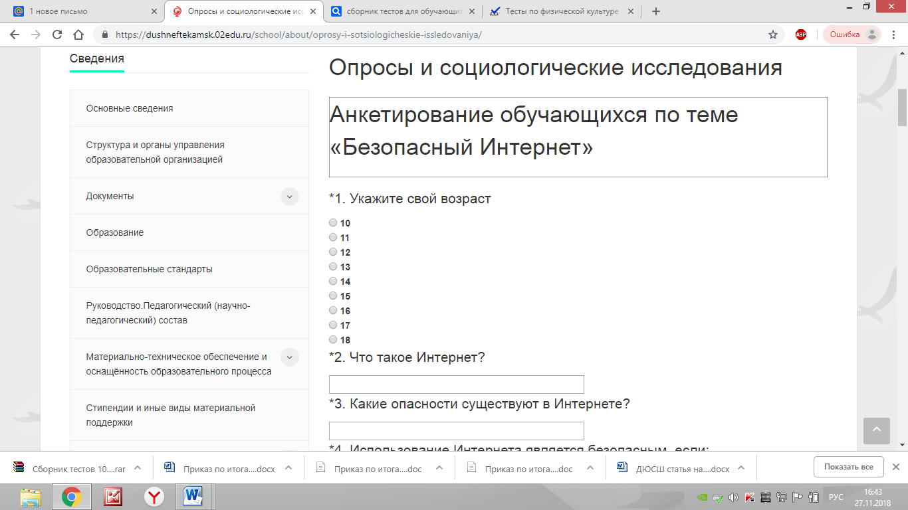
5. Наличие дополнительных образовательных программ
Дополнительные образовательные программы находились и сейчас находятся в разделе «Образование». Еще для большей наглядности был создан раздел «Дополнительные общеобразовательные общеразвивающие программы физкультурно-спортивной направленности по видам спорта».
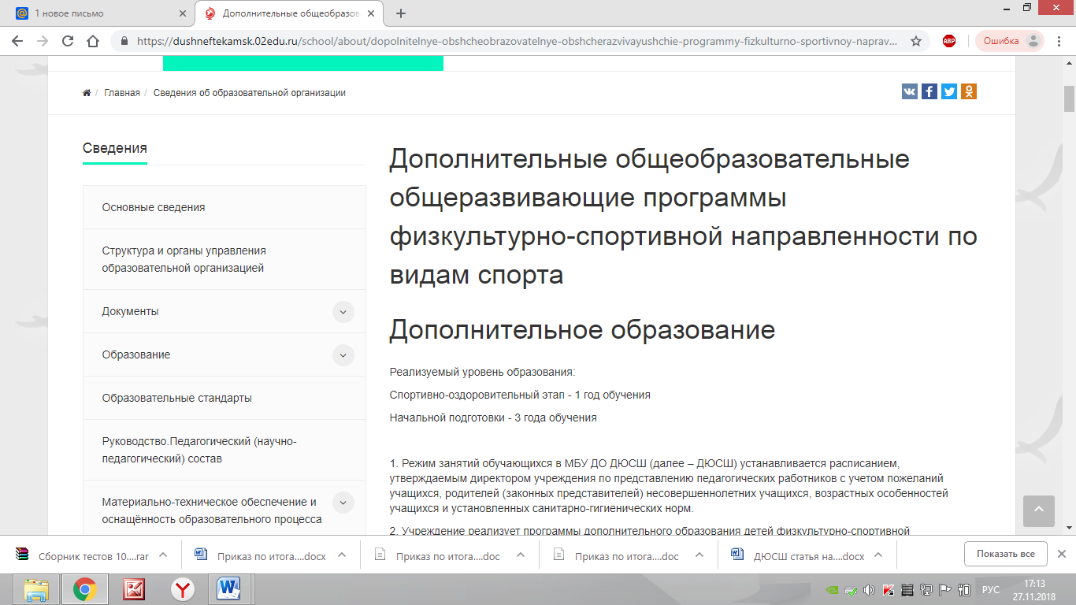
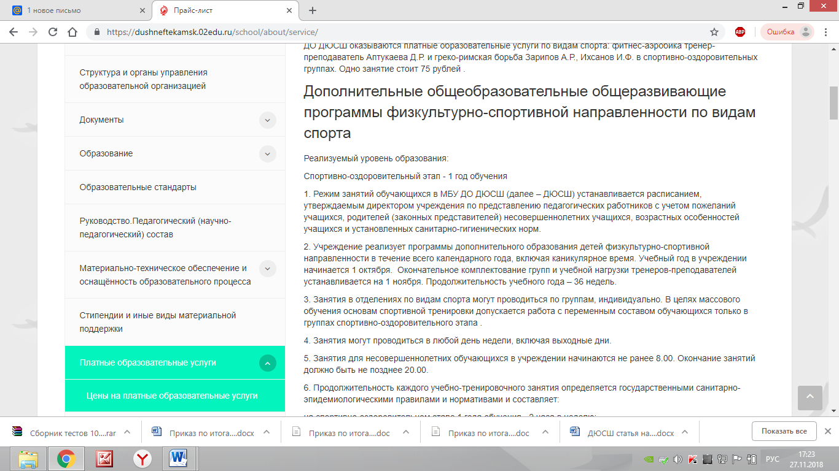
В разделе платные образовательные услуги представлены программы, реализуемые в рамках платных образовательных услуг.
6. Наличие возможности оказания обучающимся психолого-педагогической, медицинской и социальной помощи.
В МБУ ДО ДЮСШ не предусмотрено наличие квалифицированных специалистов (педагога-психолога, социального педагога).
На сайте создан раздел: Оказание обучающимся и их родителям психолого-педагогической, медицинской и социальной помощи.
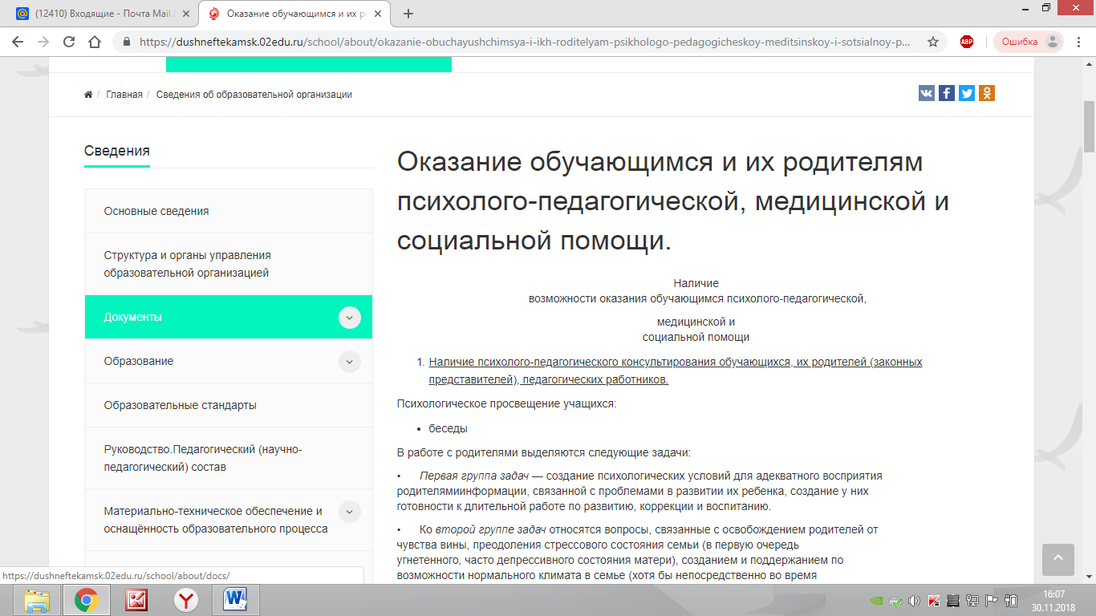
В разделе «Профилактика суицидов и суицидального поведения» даны рекомендации родителям, как помочь ребенку справиться с данной проблемой.
7. Наличие условий организации обучения и воспитания обучающихся с ограниченными возможностями здоровья и инвалидов.
На сайте учреждения давно был создан раздел под названием: «Работа с обучающимися с ОВЗ», в котором отражены условия для обучающихся с ограниченными возможностями здоровья.
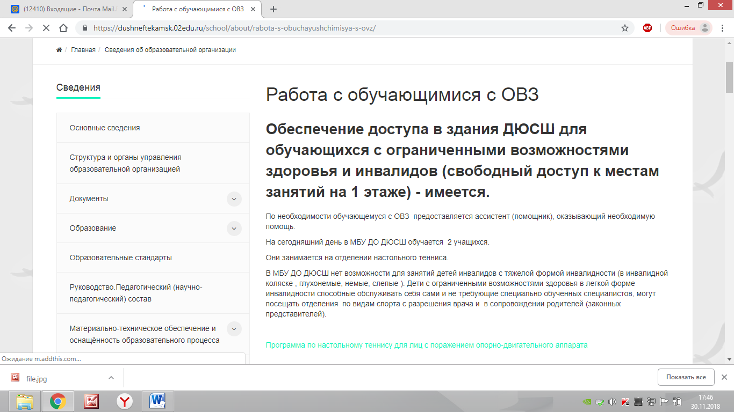Исполнила: зам. директора по УР Дунаева Н.В.

